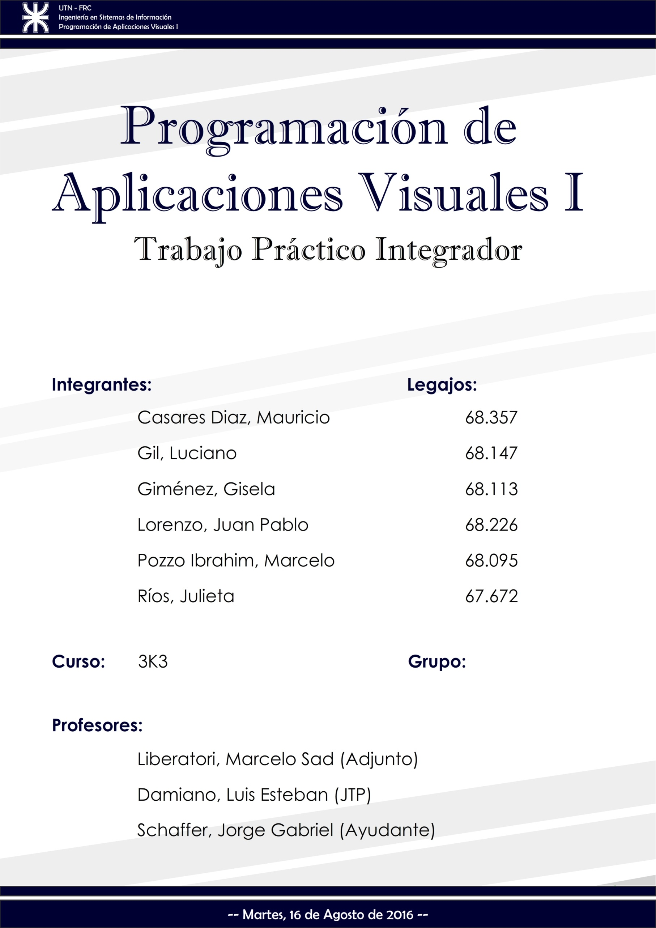

# Razón social de la empresa: Hotel Shaky.

# Rama o actividad: Hotelería/turismo.

# Objetivo del sistema

# El objetivo del sistema es brindar información para la administración del alquiler de las habitaciones, su correspondiente facturación y abastecimiento de artículos.

# Alcances

* Administración de alojamientos.
* Administración de clientes.
* Administración del consumo de artículos.
* Facturación.
* Administración de abastecimiento de artículos.

# Descripción del estado actual de la empresa

El Hotel Shaky solicita la creación de un sistema para gestionar la información del alquiler de sus habitaciones y su correspondiente facturación.

El hotel cuenta con 40 habitaciones disponibles y actualmente se están construyendo más. Cada habitación está en un determinado piso y tiene asignado un número que no se repite en el piso, por ello existe la habitación número 1 en el primer piso y en el segundo piso. Por cada habitación se debe registrar:

• Cantidad de camas (puede tener una o varias camas).

• Tipo de cada una de las camas (simple, matrimonial, etc).

• Existencia o no de aire acondicionado en la habitación.

• Existencia o no de frigobar.

• Cantidad de baños.

• Tipo de habitación (interna o externa).

• Cantidad máxima de personas que puede alojar la habitación.

El costo por día de las habitaciones está determinado por la Cantidad máxima de personas que puede alojar la habitación, existencia o no de frigobar y si cuenta o no con aire acondicionado.

La gerencia del hotel desea poder saber quien estuvo alojado en cada habitación a lo largo del tiempo, cuando la ocupo y la desocupo, con los siguientes datos del cliente:

• Nombre y apellido.

• Tipo y número de documento.

• Dirección (provincia, localidad, calle y número).

• Fecha de nacimiento.

• Teléfono.

Al cobrar el alojamiento se debe cobrar lo consumido en el frigobar y en el bar del hotel, como también los servicios extras: tintorería, lavandería, turismo, estacionamiento vehicular, etc.

La factura tiene tipo y número de factura, fecha, número de habitación, cliente y total. El detalle de factura tiene cantidad de días de alojamiento, habitación, precio diario y subtotal (precio diario multiplicado por la cantidad de días).

Los artículos consumidos en el frigobar poseen el mismo precio que los artículos consumidos en el bar del hotel.

Es conveniente contar con los siguientes datos de los artículos: código, descripción y precio unitario. Al facturar se debe poder establecer donde se consumió el articulo (bar o frigobar).

De los servicios se almacena y se factura lo siguiente: código de servicio, descripción y precio unitario.

# Descripción de la solución propuesta

# Normalización propuesta

**DBMS a utilizar:** SQL Server 2012



# Menú

**Altas/Bajas/Modificaciones/Consultas**

* Clientes – CU 1 y 2.
* Artículos – CU 3, 4 y 5.
* Alojamiento – CU 6, 7 y 8.
* Servicio – CU 12, 13 y 14.
* Consumo – CU 15 y 16.
* Habitación – CU 17, 18 y 19.
* Tipo de habitación – CU 20, 21 y 22.
* Tipo de cama – CU 23, 24 y 25.
* Tipo de factura – CU 26, 27 y 28.
* Tipo de documento – CU 29, 30 y 31.

**Cargas y/o procesos**

* Facturación – CU 9, 10 y 11.
* Órdenes de compra – CU 35, 36 y 37.

**Listados/Reportes**

* Emitir listado de alojamientos actuales – CU 38
* Emitir listado de stock de artículos – CU 39
* Emitir listado de alojamientos con servicio – CU 40
* Emitir listado de proveedores – CU 43
* Emitir listado de clientes – CU 46
* Emitir listado de consumos de alojamientos actuales – CU 47

// Los agregué y voy a hacer yo (46 y 47) Juan

**Estadísticas**

* Emitir estadística de ocupación mensual – CU 41
* Emitir estadística de artículos más consumidos – CU 42
* Emitir estadística de clientes recurrentes – CU44
* Emitir estadística de rango de edades usuales de clientes – CU 45

|  |  |
| --- | --- |
| **U.C. id** | **Descripción** |
| 1 | Registrar cliente |
| 2 | Modificar cliente |
| 3 | Registrar artículo |
| 4 | Modificar artículo |
| 5 | Consultar artículo |
| 6 | Registrar alojamiento |
| 7 | Modificar alojamiento |
| 8 | Consultar alojamiento |
| 9 | Registrar facturación de alojamiento |
| 10 | Consultar facturación de alojamiento |
| 11 | Anular facturación del alojamiento |
| 12 | Registrar servicio |
| 13 | Modificar servicio |
| 14 | Consultar servicio |
| 15 | Registrar consumo |
| 16 | Consultar consumo |
| 17 | Registrar habitación |
| 18 | Modificar habitación |
| 19 | Consultar habitación |
| 20 | Registrar tipo de habitación |
| 21 | Modificar tipo de habitación |
| 22 | Consultar tipo de habitación |
| 23 | Registrar tipo de cama |
| 24 | Modificar tipo de cama |
| 25 | Consultar tipo de cama |
| 26 | Registrar tipo de factura |
| 27 | Modificar tipo de factura |
| 28 | Consultar tipo de factura |
| 29 | Registrar tipo de documento |
| 30 | Modificar tipo de documento |
| 31 | Consultar tipo de documento |
| 32 | Registrar proveedor |
| 33 | Consultar proveedor |
| 34 | Modificar proveedor |
| 35 | Registrar orden de compra |
| 36 | Consultar órdenes de compra |
| 37 | Anular orden de compra |
| 38 | Emitir listado de alojamientos actuales |
| 39 | Emitir listado de stock de artículos |
| 40 | Emitir listado de alojamientos con servicio |
| 41 | Emitir estadística de ocupación mensual |
| 42 | Emitir estadística de artículos más consumidos |
| 43 | Emitir listado de proveedores |
| 44 | Emitir estadística de clientes recurrentes |
| 45 | Emitir estadística de rango de edades usuales de clientes |

|  |  |  |
| --- | --- | --- |
| UC id: 1 | Registrar Cliente | Tipo: Esencial |
| Objetivo: Registrar los datos de un nuevo cliente | | |

|  |  |  |
| --- | --- | --- |
| UC id: 2 | Modificar Cliente | Tipo: Esencial |
| Objetivo: Actualizar los datos de un cliente específico, modificando el valor de los datos que pueden ser alterados. | | |

|  |  |  |
| --- | --- | --- |
| UC id: 3 | Registrar Artículo | Tipo: Soporte |
| Objetivo: Registrar los datos de un nuevo artículo, generando un número de identificación para el mismo correlativo al último artículo cargado y el id del proveedor del mismo. | | |

|  |  |  |
| --- | --- | --- |
| UC id: 4 | Modificar Artículo | Tipo: Soporte |
| Objetivo: Actualizar los datos de un artículo, modificando el valor de los mismos. | | |

|  |  |  |
| --- | --- | --- |
| UC id: 5 | Consultar Artículo | Tipo: Soporte |
| Objetivo: Visualizar los datos de un artículo especifico. | | |

|  |  |  |
| --- | --- | --- |
| UC id: 6 | Registrar Alojamiento | Tipo: Esencial |
| Objetivo: Registrar los datos de alojamiento para un cliente, generando un número de identificación para el mismo. | | |

|  |  |  |
| --- | --- | --- |
| UC id: 7 | Modificar Alojamiento | Tipo: Esencial |
| Objetivo: Actualizar los datos de un alojamiento, modificando el valor de los datos que puedan ser alterados. | | |

|  |  |  |
| --- | --- | --- |
| UC id: 8 | Consultar Alojamiento | Tipo: Esencial |
| Objetivo: Visualizar los datos de un alojamiento específico. | | |

|  |  |  |
| --- | --- | --- |
| UC id: 9 | Registrar Facturación de Alojamiento | Tipo: Esencial |
| Objetivo: Registrar la facturación de un alojamiento, los servicios y artículos consumidos para un cliente. | | |

|  |  |  |
| --- | --- | --- |
| UC id: 10 | Consultar Facturación de Alojamiento | Tipo: Esencial |
| Objetivo: Visualizar los datos de una Facturación específica. | | |

|  |  |  |
| --- | --- | --- |
| UC id: 11 | Anular Facturación de Alojamiento | Tipo: Esencial |
| Objetivo: Registrar la anulación de una factura específica. | | |
|  | | |
| UC id: 12 | Registrar servicio | Tipo: Soporte |
| Objetivo: Registrar los datos de un nuevo servicio, generando un número de identificación para el mismo correlativo al último servicio cargado. | | |

|  |  |  |
| --- | --- | --- |
| UC id: 13 | Modificar Servicio | Tipo: Soporte |
| Objetivo: Actualizar los datos de un servicio, modificando el valor de los mismos. | | |

|  |  |  |
| --- | --- | --- |
| UC id: 14 | Consultar Servicios | Tipo: Soporte |
| Objetivo: Visualizar los datos de un Servicio específico. | | |

|  |  |  |
| --- | --- | --- |
| UC id: 15 | Registrar Consumo | Tipo: Esencial |
| Objetivo: Registrar los datos de una consumición para un alojamiento determinado. | | |
|  | | |
| UC id: 16 | Consultar Consumo | Tipo: Esencial |
| Objetivo: Visualizar los datos de un consumo específico. | | |

|  |  |  |
| --- | --- | --- |
| UC id: 17 | Registrar Habitación | Tipo: Soporte |
| Objetivo: Registrar los datos de una habitación, generando un número de identificación para la misma correlativo a la última habitación cargada en el piso al que pertenece. | | |

|  |  |  |
| --- | --- | --- |
| UC id: 18 | Modificar Habitación | Tipo: Soporte |
| Objetivo: Actualizar los datos de una habitación, modificando el valor de los mismos. | | |

|  |  |  |
| --- | --- | --- |
| UC id: 19 | Consultar Habitaciones | Tipo: Soporte |
| Objetivo: Visualizar los datos de una habitación específica | | |

|  |  |  |
| --- | --- | --- |
| UC id: 20 | Registrar Tipo de Habitación | Tipo: Soporte |
| Objetivo: Registrar los datos de un nuevo tipo de habitación, generando un número de identificación para el mismo correlativo al último tipo cargado. | | |

|  |  |  |
| --- | --- | --- |
| UC id: 21 | Modificar Tipo de Habitación | Tipo: Soporte |
| Objetivo: Actualizar los datos de un tipo de habitación, modificando el valor de los mismos. | | |

|  |  |  |
| --- | --- | --- |
| UC id: 22 | Consultar Tipo de Habitación | Tipo: Soporte |
| Objetivo: Visualizar los datos de un tipo de habitación específico. | | |
|  | | |
| UC id: 23 | Registrar Tipo de Cama | Tipo: Soporte |
| Objetivo: Registrar los datos de un nuevo tipo de cama, generando un número de identificación para el mismo correlativo al último tipo cargado. | | |

|  |  |  |
| --- | --- | --- |
| UC id: 24 | Modificar Tipo de Cama | Tipo: Soporte |
| Objetivo: Actualizar los datos de un tipo de cama, modificando el valor de los mismos. | | |

|  |  |  |
| --- | --- | --- |
| UC id: 25 | Consultar Tipo de Cama | Tipo: Soporte |
| Objetivo: Visualizar los datos de un tipo de cama específico. | | |

|  |  |  |
| --- | --- | --- |
| UC id: 26 | Registrar Tipo de Factura | Tipo: Soporte |
| Objetivo: Registrar los datos de un nuevo tipo de factura, generando un número de identificación para el mismo correlativo al último tipo cargado. | | |
|  | | |
| UC id: 27 | Modificar Tipo de Factura | Tipo: Soporte |
| Objetivo: Actualizar los datos de un tipo de factura, modificando el valor de los mismos. | | |

|  |  |  |
| --- | --- | --- |
| UC id: 28 | Consultar Tipo de Factura | Tipo: Soporte |
| Objetivo: Visualizar los datos de un tipo de factura específico. | | |

|  |  |  |
| --- | --- | --- |
| UC id: 29 | Registrar Tipo de Documento | Tipo: Soporte |
| Objetivo: Registrar los datos de un nuevo tipo de documento, generando un número de identificación para el mismo correlativo al último tipo cargado. | | |

|  |  |  |
| --- | --- | --- |
| UC id: 30 | Modificar Tipo de Documento | Tipo: Soporte |
| Objetivo: Actualizar los datos de un tipo de documento, modificando el valor de los mismos. | | |
|  | | |
| UC id: 31 | Consultar Tipo de Documento | Tipo: Soporte |
| Objetivo: Visualizar los datos de un tipo de documento específico. | | |

|  |  |  |
| --- | --- | --- |
| UC id: 32 | Registrar Proveedor | Tipo: Esencial |
| Objetivo: Registrar los datos de un nuevo proveedor. | | |

|  |  |  |
| --- | --- | --- |
| UC id: 33 | Modificar Proveedor | Tipo: Esencial |
| Objetivo: Actualizar los datos de un proveedor específico, modificando el valor de los datos que pueden ser alterados. | | |

|  |  |  |
| --- | --- | --- |
| UC id: 34 | Consultar proveedor | Tipo: Esencial |
| Objetivo: Visualizar los datos de un proveedor específico. | | |

|  |  |  |
| --- | --- | --- |
| UC id: 35 | Registrar Orden de Compra | Tipo: Esencial |
| Objetivo: Registrar una nueva orden de compra, con los artículos solicitados y el proveedor a quien va dirigida. | | |

|  |  |  |
| --- | --- | --- |
| UC id: 36 | Consultar Orden de Compra | Tipo: Esencial |
| Objetivo: Visualizar los datos de una orden de compra específica. | | |

|  |  |  |
| --- | --- | --- |
| UC id: 37 | Anular Orden de Compra | Tipo: Esencial |
| Objetivo: Registrar la anulación de una orden de compra específica | | |

|  |  |  |
| --- | --- | --- |
| UC id: 38 | Emitir listado de alojamientos actuales | Tipo: Esencial |
| Objetivo: Generar y emitir un listado de detalle de alojamientos que no tienen una fecha de fin registrada, en función de criterios predefinidos. | | |

|  |  |  |
| --- | --- | --- |
| UC id: 39 | Emitir listado de stock de artículos | Tipo: Esencial |
| Objetivo: Generar y emitir un listado de artículos con su correspondiente cantidad en stock, en función de criterios predefinidos. | | |

|  |  |  |
| --- | --- | --- |
| UC id: 40 | Emitir listado de alojamientos con servicio | Tipo: Esencial |
| Objetivo: Generar y emitir un listado de los alojamientos con los servicios contratados por cada uno. | | |

|  |  |  |
| --- | --- | --- |
| UC id: 41 | Emitir estadística de ocupación | Tipo: Esencial |
| Objetivo: Generar y emitir una estadística que indique la cantidad de alojamientos contratados mensualmente en un período de tiempo. | | |

|  |  |  |
| --- | --- | --- |
| UC id: 42 | Emitir estadística de artículos más consumidos | Tipo: Esencial |
| Objetivo: Generar y emitir una estadística de los artículos que más se consumieron en un determinado período. | | |

|  |  |  |
| --- | --- | --- |
| UC id: 43 | Emitir listado de proveedores | Tipo: Esencial |
| Objetivo: Generar y emitir una listado de los proveedores registrados. | | |

|  |  |  |
| --- | --- | --- |
| UC id: 44 | Emitir estadística de clientes recurrentes | Tipo: Esencial |
| Objetivo: Generar y emitir una estadística que muestre aquellos clientes que hayan contratado el servicio de alojamiento por más de una cierta cantidad de veces. | | |

|  |  |  |
| --- | --- | --- |
| UC id: 45 | Emitir estadística de rango de edades usuales de clientes | Tipo: Esencial |
| Objetivo: Generar y emitir una estadística que indique el rango de edades de los clientes más recurrentes por temporadas del año. | | |